  Newsletter der Koordinationsstelle
  Prävention gegen sexualisierte Gewalt
  Juni 2025



Grüß Gott,
in dieser Woche sind die Ergebnisse einer bundesweiten Befragung zur sexualisierten Gewalt gegen Kinder und Jugendliche veröffentlicht worden. Diese bestätigt, dass sexualisierte Gewalt gegen Kinder und Jugendliche keine Einzelfälle, sondern weitverbreitet sind. Umso wichtiger ist es, dass wir weiter in die Präventionsarbeit investieren und in Schulungen möglichst viele Menschen über Zahlen, Strategien von Tätern und Täterinnen sowie Auswirkungen auf Betroffene informieren und für das Thema an sich und für einen grenzachtenden Umgang miteinander sensibilisieren.

Wir haben in den vergangenen Tagen unsere Webseite ein bisschen aufgeräumt und den Bereich für Multiplikatorinnen und Multiplikatoren umgezogen. Weitere Informationen hierzu gibt es in der Nachricht unten.

In den Pfingstferien finden diözesanweit Ferienfreizeiten statt. Wie gut, dass es auch dieses Jahr wieder das Ferientelefon gibt, an das sich Verantwortliche für eine erste Beratung in herausfordernden Situationen wenden können. Die Nummer und die Erreichbarkeit finden Sie in der Nachricht.

Diese und weitere Informationen und Termine rund um die Prävention gegen sexualisierte Gewalt in der Erzdiözese Freiburg haben wir in diesem Newsletter zusammengefasst.

Viel Freude beim Lesen und ein frohes Pfingstfest wünscht
Silke Wissert

Nachrichten aus der Koordinationsstelle

Prävention: Ferientelefon hilft in den Pfingstferien
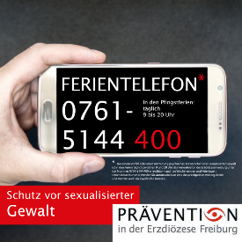 |  | 0761 5144 400 / täglich von 9 bis 20 Uhr  Mit dem Ferientelefon gibt es auch in diesen Pfingstferien eine erste Anlaufstelle für Beratung und Meldung bei Vermutungen und Vorfällen sexualisierter, körperlicher oder psychischer Gewalt innerhalb der kirchlichen Jugendarbeit der Erzdiözese Freiburg. Auch im Zweifelsfall können sich Aktive dort melden! Das Ferientelefon ist unter folgender Nummer erreichbar: 0761 - 5144 400  mehr ...

Schwester Kerstin erweitert Team der Ansprechpersonen
 |  | Erzbistum beauftragt Ansprechperson für Betroffene von Missbrauch geistlicher Autorität  Studien zeigen, dass missbräuchliches Handeln vielschichtig ist und oft Strategien umfasst, die emotionale, finanzielle oder mentale Abhängigkeiten schaffen. Die neue Anlaufstelle leistet einen Beitrag zur weiteren Aufarbeitung von Machtmissbrauch im kirchlichen Raum.  mehr ...

Schulungsmaterialien für Multiplikatorinnen und Multiplikatoren
 |  | "Wir ziehen um!" - Materialien werden an neuem Ort veröffentlicht!  Die Koordinationsstelle Prävention gegen sexualisierte Gewalt bietet den Multiplikatorinnen und Multiplikatoren immer mehr Materialien zur Verfügung, damit diese vor Ort in den Gemeinden und Einrichtungen selbst Präventionsschulungen durchführen können. Der Downloadbereich auf www.ebfr.de/praevention wird nach und nach kompakter werden, stattdessen steht nun ein neuer geschützter Zugang zur Verfügung.  mehr ...

Neuer Betroffenenbeirat nimmt Arbeit auf
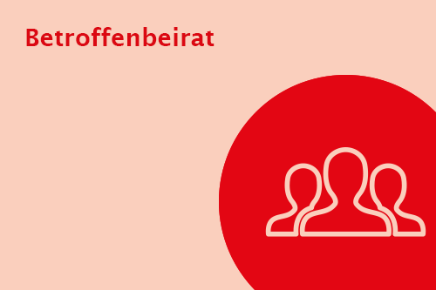 |  | „Ein gut zusammengesetztes Gremium“  Der neue Betroffenenbeirat in der Erzdiözese Freiburg hat seine Arbeit aufgenommen. Fünf Beiräte wurden Anfang Februar 2025 von Erzbischof Stephan Burger in das Gremium berufen, Ende Februar fand die konstituierende Sitzung statt.  mehr ...

Kann Prävention wirken?
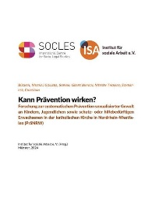 |  | Studie zur Arbeit in den NRW-Bistümern  Forschungsbericht zur systematischen Prävention sexualisierter Gewalt an Kindern, Jugendlichen sowie schutz- oder hilfebedürftigen Erwachsenen in der katholischen Kirche in Nordrhein-Westfalen in Düsseldorf vorgestellt  mehr ...

Wir stehen hinter Euch!
 |  | Hosentaschen-Flyer für die Verbindung 'nach Hause'  Wenn unsere Ferienfreizeiten starten sind meist ehrenamtlich tätige junge Erwachsene in der Verantwortung für eine Schar von Kindern. In der Regel geht ja alles klar. Aber was wenn nicht - dann soll neben dem Ferientelefon auch klar sein, wer die Verantwortlichen vor Ort von zu Hause aus unterstützt. Eine Flyervorlage hilft hierbei.  mehr ...

Basisschulungen zur Prävention gegen sexualisierte Gewalt
  
  Di. 15.07.2025, 14:30 - 18:15
  Basisschulung zur Prävention gegen sexualisierte Gewalt
  (Präventionsschulung Format B)
  Online über Cisco-Webex
  mehr ...
  Fr. 19.09.2025, 14:30 - 18:15
  Basisschulung zur Prävention gegen sexualisierte Gewalt
  (Präventionsschulung Format B)
  Online über Cisco-Webex
  mehr ...
  Mi. 15.10.2025, 14:30 - 18:15
  Basisschulung zur Prävention gegen sexualisierte Gewalt
  (Präventionsschulung Format B)
  Online über Cisco-Webex
  mehr ...

Auffrischungsschulungen zur Prävention gegen sexualisierte Gewalt
  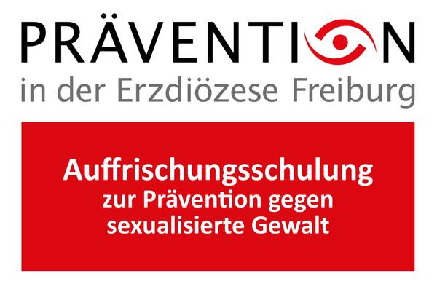
  Mi. 25.06.2025, 17:00 - 19:00
  Auffrischungsschulung - Grenzachtender Umgang im Blick auf schutz- oder hilfebedürftige Erwachsene
  Auffrischungsschulung für Engagierte und Mitarbeitende in Besuchsdiensten
  In dieser Schulung wird der Blick auf die Besonderheit von Besuchsdiensten und die damit zusammenhängenden Fragen nach einem angemessenen Nähe-Distanz-Verhältnis gerichtet. Weitere Themen sind die Rechte von schutz- oder hilfebedürftigen Erwachsenen und ihre mögliche Betroffenheit von sexualisierter Gewalt.
  Online über Cisco-Webex
  mehr ...
  Di. 15.07.2025, 17:00 - 19:30
  Auffrischungsschulung „Sexualisierte Gewalt in den digitalen Medien“
  Mehr erfahren über die Formen sexualisierter Gewalt im digitalen Raum und Möglichkeiten präventiv darauf zu reagieren
  In dieser Schulung erfahren Sie mehr über die Formen sexualisierter Gewalt im digitalen Raum und Möglichkeiten präventiv darauf zu reagieren.
  Online über Cisco-Webex
  mehr ...

  Fr. 24.10.2025, 15:00 - 17:00
  Auffrischungsschulung - Prävention und Intervention als Grunddimensionen pastoralen Handelns
  Vertiefung: Prävention und Intervention sind Grundprinzipien christlicher Pastoral und Moral
  Alle 5 Jahre soll die Basisschulung aufgefrischt werden. Dies kann in einer Vertiefung spezieller Themen geschehen aber auch, indem die Themen der Basisschulung wiederholt und erneuert werden worum es in dieser Schulung geht.
  Online über Cisco-Webex
  mehr ...
  Mo. 24.11.2025, 17:00 - 19:30
  Auffrischungsschulung - Handeln im Ernstfall
  Nach einer kurzen Wissensauffrischung beschäftigen sich die Teilnehmenden mit Beispielfällen von übergriffigem Verhalten und suchen angemessene Handlungswege
  Nach einer Wissensauffrischung beschäftigen sich die Teilnehmenden in dieser interaktiven Schulung mit Beispielfällen von übergriffigem Verhalten und suchen angemessene Handlungswege.
  Online über Cisco-Webex
  mehr ...

Präventionsschulung für Leitungspersonen
  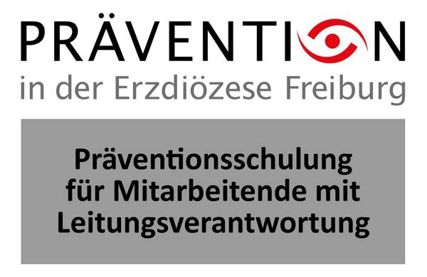
  Di. 07.10.2025, Teil 2 am Mi, 12.11.2025 - jeweils von 9.00-16.00 Uhr
  Präventionsschulung für Leitungspersonen in der Geschäftsführung für Kindertageseinrichtungen (Präventionsschulung Format D)
  Verantwortung übernehmen, Mitarbeitende sensibilisieren und verpflichten, Anvertraute schützen
  Videokonferenz mit Cisco Webex
  mehr ...
  Do. 23.10.2025, Teil 2 am Fr. 21.11.2025 - jeweils von 09.30-16.30 Uhr, Teil I: Online und Teil II: IPB Freiburg
  Präventionsschulung für Leitungspersonen (Präventionsschulung Format D)
  Verantwortung übernehmen, Mitarbeitende sensibilisieren und verpflichten, Anvertraute schützen
  Online als Videokonferenz
  mehr ...

Qualifizierung zur Multiplikatorin / zum Multiplikator für Präventionsschulungen
  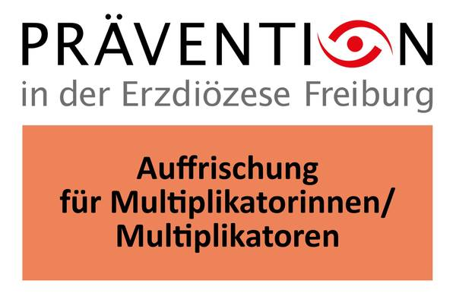
  Mi. 24.09.2025, 08:30 - 12:30
  Auffrischung für Multiplikatorinnen und Multiplikatoren
  die bereits Präventionsschulungen gegen sexualisierte Gewalt durchführen
  Online mit Webex
  mehr ...
  
  Di. 30.09.2025, 09:30 - 17:00
  Präventionsschulungen kompetent gestalten
  Qualifizierung zur Multiplikatorin/zum Multiplikator zur Durchführung von Unterweisungen und Präventionsschulungen gegen sexualisierte Gewalt
  Bildungshaus St. Bernhard | Rastatt
  mehr ...
  Fr. 14.11.2025, 09:30 - 17:00
  Präventionsschulungen kompetent gestalten
  Qualifizierung zur Multiplikatorin/zum Multiplikator zur Durchführung von Unterweisungen und Präventionsschulungen gegen sexualisierte Gewalt
  Bildungshaus Neckarelz | Mosbach-Neckarelz
  mehr ...

Qualifizierung für Ansprechpersonen für Prävention gegen sexualisierte Gewalt
  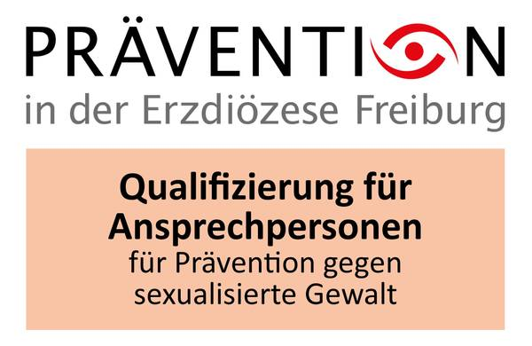
  Sa. 18.10.2025, 09:30 - 16:30
  Qualifizierung für Ansprechpersonen für Prävention gegen sexualisierte Gewalt
  Zuhören und handeln
  Dreikönigshaus in Schwetzingen
  mehr ...
  Mi. 12.11.2025, 09:30 - 16:30
  Qualifizierung für Ansprechpersonen für Prävention gegen sexualisierte Gewalt
  Zuhören und handeln
  WebEx
  mehr ...

Impressum | Datenschutz

Erzdiözese Freiburg | Erzbischöfliches Ordinariat | HA 6 Grundsatzfragen und Strategie |
Koordinationsstelle Prävention gegen sexualisierte Gewalt | Schoferstr. 2 | D-79098 Freiburg
Silke Wissert, Diözesane Präventionsbeauftragte | Tel. +49 761 2188 211
praevention@ordinariat-freiburg.de | www.ebfr.de/praevention

Wenn Sie diesen Newsletter nicht mehr erhalten möchten, können Sie sich hier abmelden.

